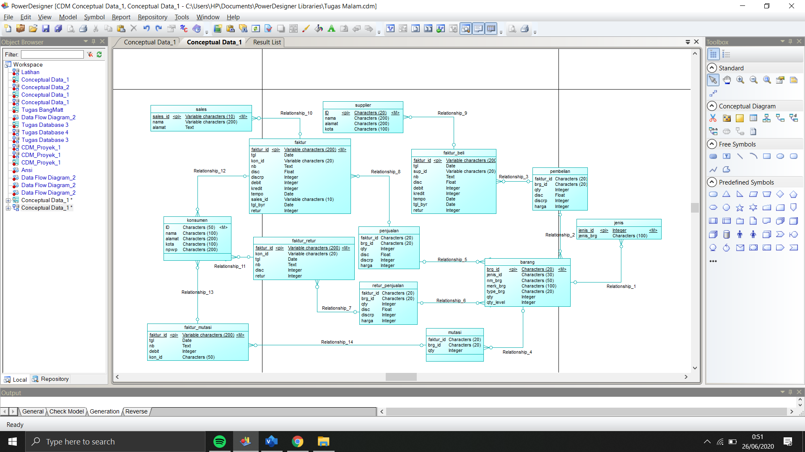1. CDM

Pada CDM di atas terlihat banyak sekali realasi dan juga pada cdm tersebut relihat bahwa table utama lebih kepada tabe “faktur”.

2. PDM

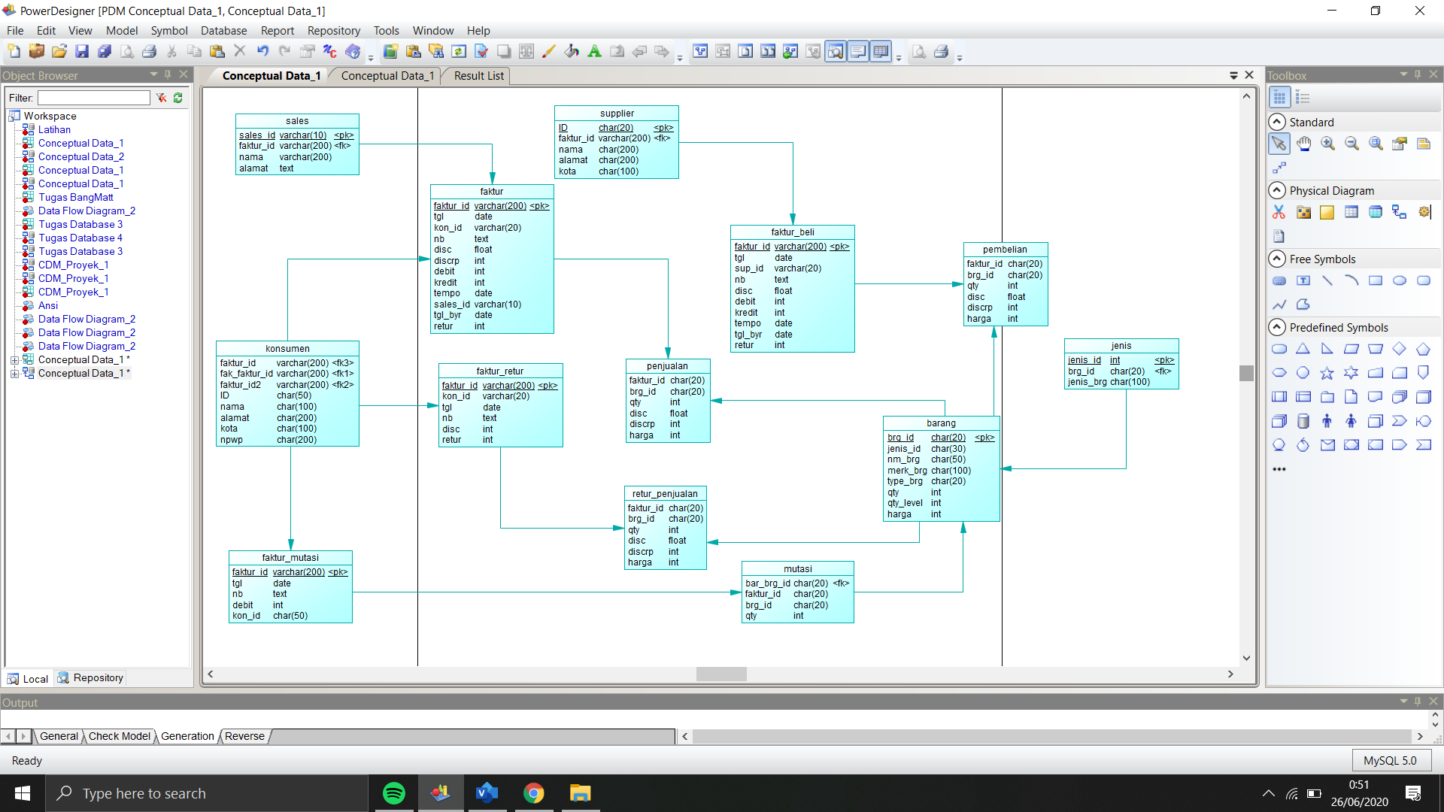 Setelah menentukan PK dari setiap masing – masing table maka pada PDM akan terlihat bagian mana saja yang akan menjadi FK dari table tersebut.

3. ERD

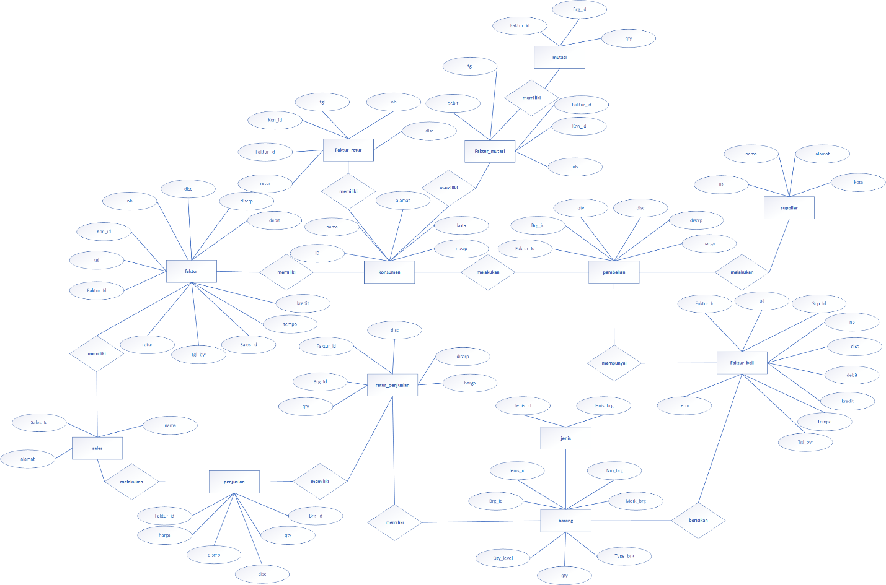 Pada ERD ini tedapat banyak sekali atribut – atribut yang terihat sehingga pada penggambarannya sedikit rumit dan juga pada ERD tersebut memiliki jumlah entitas dan atribut yang sama pada CDM dan juga PDM di atas.

Nama : M. Rizky

NPM : 1194021

Kelas : D4 TI - 1A